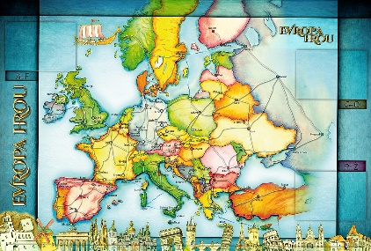
TÝDENNÍ PLÁN POUTNÍKŮ
TŘÍDY 5. A

14. TÝDEN  OD 29. 11. DO 3. 12. 2021 | CO MĚ tento týden ČEKÁ | MÉ POVINNOSTI  A DOPORUČENÍ | JAK SE HODNOTÍM
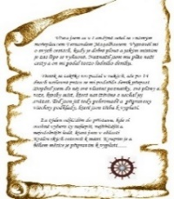  ČESKÝ JAZYK  ČTENÍ  TVOŘIVÉ PSANÍ | Píši správně ú/ů – opakování. Píši správně předpony s,se/z,ze/vz, vze.  Uč. 25, 27 – 29.  PS podle zadání v hodinách  Dílna čtení – čtu si ze své knížky.  Svatý Ondřej, začátek Adventu – práce s textem. Vyhledávám si vhodný text básně na přednes – minimálně 5 slok. | Plním zadané úkoly v průběhu týdne.  Mám na dílnu čtení připravenou svou knihu, ze které si čtu.  Vyhledávám si vhodný text básně  na přednes – minimálně 5 slok.
MATEMATIKA  INFORMATIKA | Pamětně násobím a dělím víceciferná čísla. Rýsuji podle zadání.  Představuji svou vytvořenou prezentaci z PV. | Doplňuji si úkoly podle zadání v jednotlivých hodinách.
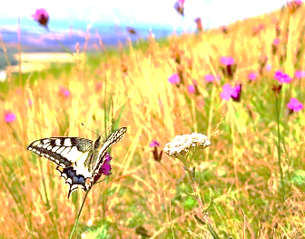  PŘÍRODNÍ VĚDY | Prezentuji práci na vybranou bylinu  a živočicha – dokončení. Dělám si zápis z prezentace spolužáka.  Připravuji se na výstupní test podle zápisů v sešitě. | Prezentace probíhá průběžně,  po poslední prezentaci si napíšeme výstupní test  na poznávání prezentovaných bylin a živočichů.
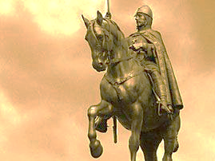  SPOLEČENSKÉ VĚDY | Orientuji se na geografické mapě Evropy za pomoci legendy a směrové růžice. Vyhledávám zadané pojmy.  Naši sousedé.  Podle kódů v PS si procvičuji  na www.skolasnadhledem.cz | Ve čtvrtek 2. 12. testík – orientace na mapě Evropy, znalosti pojmů ostrov, poloostrov, pohoří, řeka, moře, oceán, průliv,….  Sledujte GC – podívejte se na přiložená videa.
VÝCHOVY | VV – vánoční tvoření  PČ – vánoční tvoření  TV – bruslení – pátek 3. 12.  HV – koledy  OSV – dokončení prezentací na PV
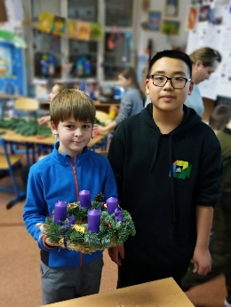
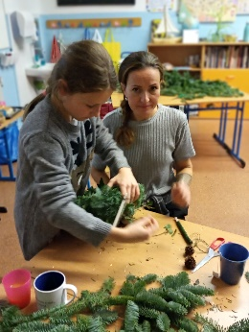
Milí Poutníci a milí rodiče,
děkuji za příjemné čtvrteční před adventní setkání u nás ve třídě při výrobě věnců. Ať všem věnečky zdobí společné adventní chvíle u Vás doma. V tomto týdnu si začneme i ve třídě užívat adventní čas a už se moc těšíme na všechny, kteří jsou zatím doma.
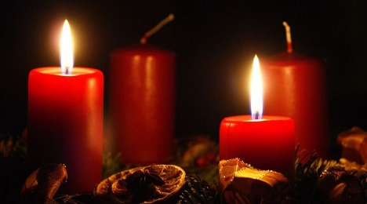
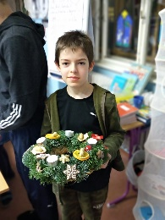
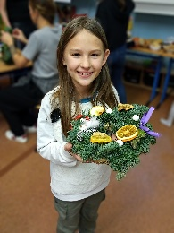
V úterý si půjdeme vybrat a koupit třídní vánoční stromeček, který si společně ozdobíme. S dětmi jsme si domluvili vánoční nadělování, ale vše vyřešíme, až budeme ve třídě všichni. V pátek půjdeme bruslit na ZŠ Glowackého (pokud nařízení nerozhodnou za nás jinak), informace jsem psala do e-mailu. Pokud někdo potřebuje zapůjčit brusle nebo přilby, zkuste nejprve mezi sebou, já také mohu zapůjčit, jak jsem psala v emailu.
Přeji nám krásný týden a v neděli radostné zapálení druhé adventní svíčky.
Lucka, Alice a Věrka

